День открытых дверей
7 декабря 2018 года в группе № 11 «Маленькие волшебники» прошел День открытых дверей для родителей воспитанников на тему «Путешествие в зимний лес».
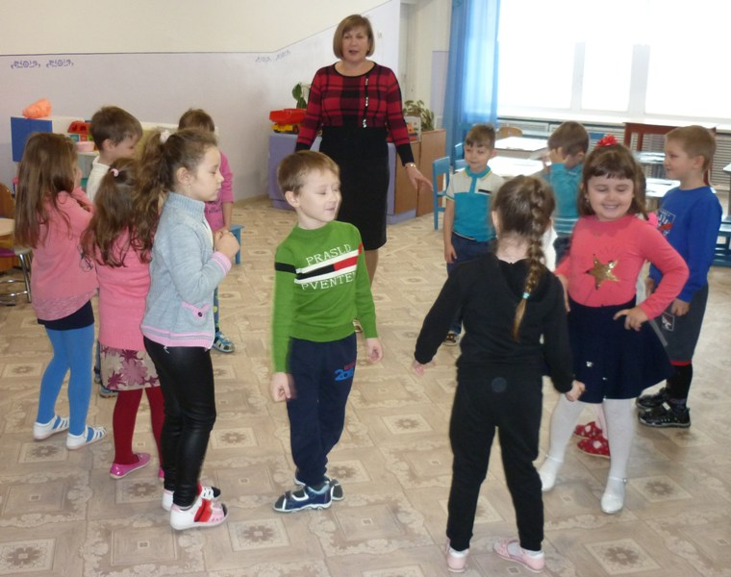

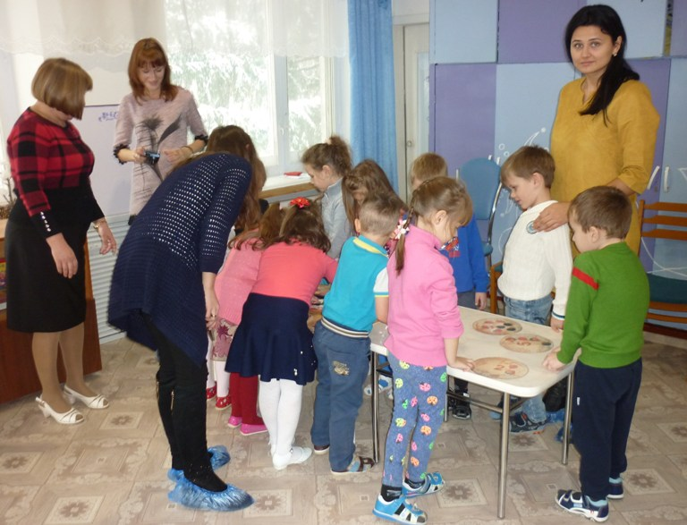

Во время путешествия дети отгадывали загадки о диких животных, рассказывали о том, как зимуют звери в лесу, выполняли звуковой анализ слов, составляли слоги из двух звуков и читали их, играли в развивающие игры «Кто как кричит», «Назови животных».
Также дети показали хорошие знания в отсчете предметов по заданной цифре, ориентировке на листе бумаги.
Родители были активными помощниками своих детей в путешествии и сами смогли увидеть, каких положительных результатов достигли их дети в усвоении разных разделов программы обучения.
